Gedichten schrijven op De Hoef (rectificatie)
Door: Redactie
Datum: 09 februari 2023 21:57
Laatste update: 09-02-2023 21:57
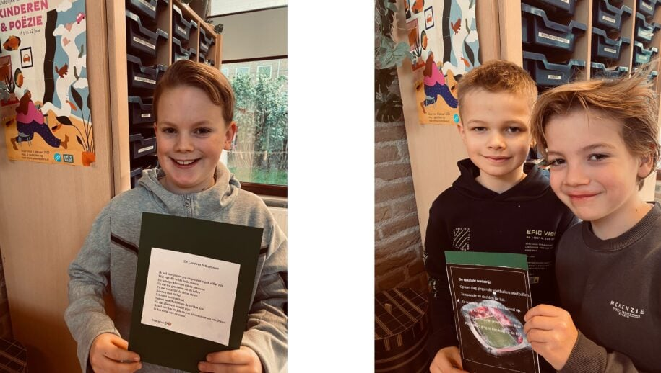
WAALWIJK – Er is natuurlijk niets zo vervelend als dat de verkeerde naam onder jóuw gedicht staat! Dat vonden Nevo, Harrie en Sid uit Waalwijk nu ook. Stom zelfs.
Vorige week, tijdens de nationale week van de poëzie schreven ze op hun basisschool De Hoef in Waalwijk hartstikke goede gedichten in het thema ‘Vriendschap’. Door een misverstand werden de namen omgewisseld. En ere wie ere toekomt, dus dit willen we natuurlijk rechtzetten.
Nevo, 9 jaar, schreef ‘De leeuwen schreeuwen’:
Ik wil met jou en jou en jou
een eigen elftal zijn
Met van die wilde rode manen
en scherpe klauwen uit de mouwen
En dat we grommen uit de kelen
en dat we altijd de show stelen
Rennen met de bal
Schieten met een knal
Samen superhelden op de velden zijn
en dat allemaal zonder pijn
Ik wil met jou en jou en jou
schreeuwen als een leeuw
in het elftal van de eeuw.
Sid, 8 jaar, en zijn vriend Harrie, 9 jaar, schreven samen ‘De speciale wedstrijd’:
Op een dag gingen de voetballers voetballen
Ze speelden en deelden de bal
Ze vouwden en bouwden een aanval op
Kop op kop ging het volop
Met de spelers van Feyenoord en Ajax
Kop op kop ging er een knal op de kop.
Knap gedaan jongens!

